**Апрель, 5-я неделя (27 - 30)**

**Тема: «День победы»**

Понедельник

*Беседа:* «Мы дружим с физкультурой»  
Цель: закрепить понятие о пользе физкультуры и спорта для здоровья человека.

Д/и «Можно – нельзя»  
Цель: закрепить основы здорового образа жизни.

**НОД (**непрерывная образовательная деятельность**)**

1.Развитие речи

Тема: Чтение и пересказ русской народной сказки «Лиса и козел»

Цель: Совершенствовать умение детей пересказывать сказку в «лицах».

2.Худ. творческая деятельность. Аппликация.

Тема: «Загадки»  
Задачи: Учить детей создавать изображения различных предметов из разных геометрических фигур. Развивать воображение и творчество. Например:





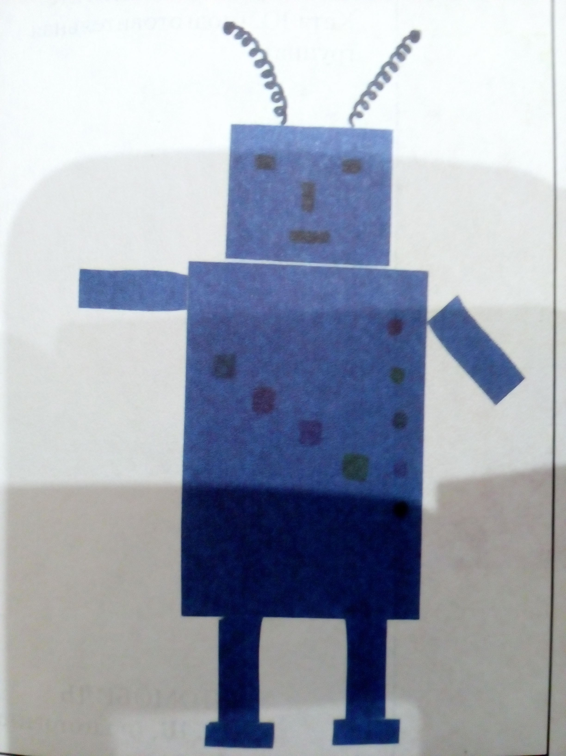

*Прогулка*

Наблюдение за движением солнца.  
Цель: закрепить знания детей о роли солнца в жизни растений, животных и человека.  
**Д/и** «Найди предмет той же формы»  
Цель: уточнить представление о форме предметов.

*Ситуативный разговор* «Почему полезно заниматься физкультурой?»  
Цель: развивать мышление, закреплять знания детей о здоровом образе жизни.

Вторник

*Беседа:* «Вставай, страна огромная…»  
Цель: обобщить знания о ВОВ, воспитывать чувство гордости за Родину, ее защитников.

**Д/и** «Какие рода войск мы знаем?»

Цель: закрепить знания о родах войск.

**НОД**

1.Ознакомление с окружающим миром.

Тема: «Герои Великой Отечественной войны»

Цель: Познакомить детей со значением слова ветеран, воспитывать уважение к ветеранам войны.

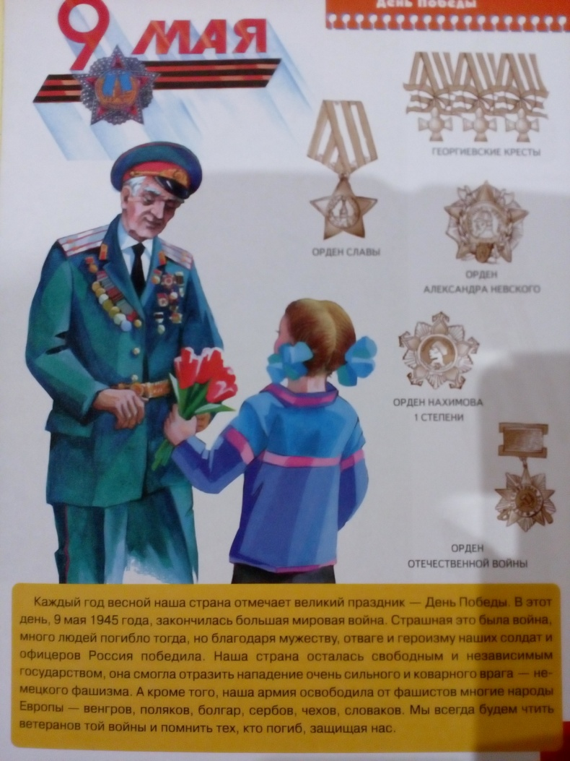

Чтение и обсуждение серии рассказов о подвигах защитников русской земли во время Великой Отечественной войны. Например, Е. Воробьева «Обрывок провода», Л. Кассиль «Памятник солдату», А. Митяев «Землянка» и другие

2.Худ.творческая деятельность. Рисование.

Тема: Тема: «Вечный огонь»  
Цель: Учить изображать гуашью на листе цветной бумаги Вечного огня, используя разные техники рисования: печать, тычок, рисование кончиком кисти.

**Д/ и** «Бывает – не бывает»  
Цель: закрепить представление детей о городе и деревни.

*Прогулка*

Наблюдение ветра отметить, что ветерок дует теплый, легкий. Предложить сделать самолетики и пустить их по ветру. Определить с помощью самолетиков направление ветра.  
**Опыт**: «Как легче бегать – против ветра или по ветру?»  
**Д/и** «Времена года»  
Цель: Формировать у детей понятия о временах года и о зависимости жизни живой природы от сезонных изменений, происходящих в неживой природе.

*Ситуативный разговор*  «Как ты обращаешься к пожилым людям?»

Цель: воспитывать уважительное отношение к пожилым людям

Среда

*Беседа*: «Этот День Победы порохом пропах. Это праздник с сединою на висках».  
Цель: Формировать представления о празднике, посвященном Дню Победы  
Рассматривание книг, иллюстраций, открыток о войне.  
Цель: познакомить детей с подвигами людей на фронте и в тылу.

**НОД**

1. ФЭМП (формирование элементарных математических представлений)

Тема: Ориентировка в окружающем пространстве.  
Задачи: Совершенствовать умение ориентироваться в окружающем пространстве относительно себя и другого лица. Закрепить порядковый счет в пределах 10, ориентацию в пространстве, понятия: «сзади», «впереди», «слева», «справа».

Тема: Арифметические задачи (*подготовительная группа*)  
Задачи: Продолжать учить, самостоятельно, составлять и решать задачи на сложение и вычитание.

Пусть дети пишут в прописях графические диктанты, а не буквы. Учите ориентироваться на листе бумаги.

*Прогулка*

Наблюдение за деревьями. Появились ли на деревьях листья. У какого дерева листья появились первыми? Нежные маленькие листочки напоминают дымку или легкое прозрачное платье. Подобрать слова определения к слову «листья».

*Ситуативный разговор* «Мы - пешеходы»  
Цель: Уточнить знания правил дорожного движения.

Четверг

*Беседа:* «Памятники и обелиски в честь павших героев»  
Цель: познакомить детей с известными памятниками в честь павших героев в России, в нашем городе.

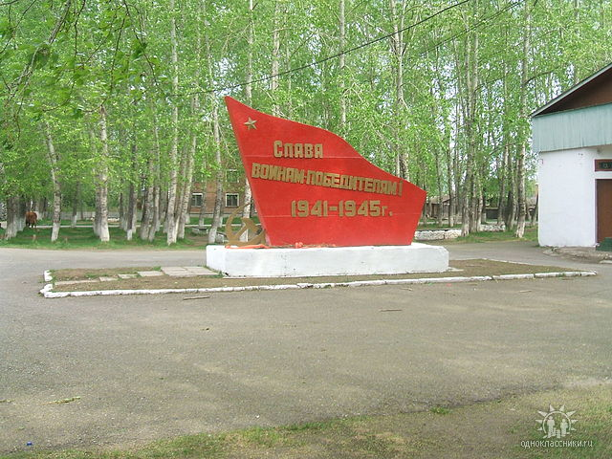

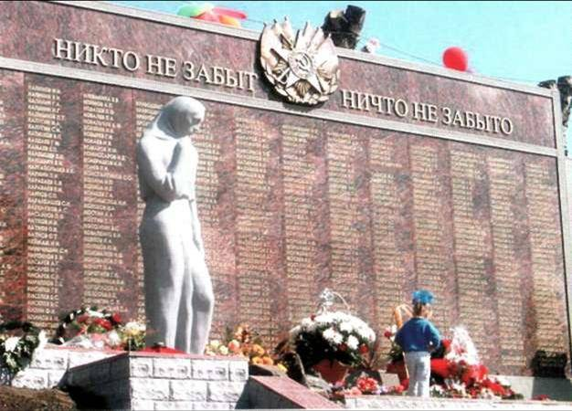

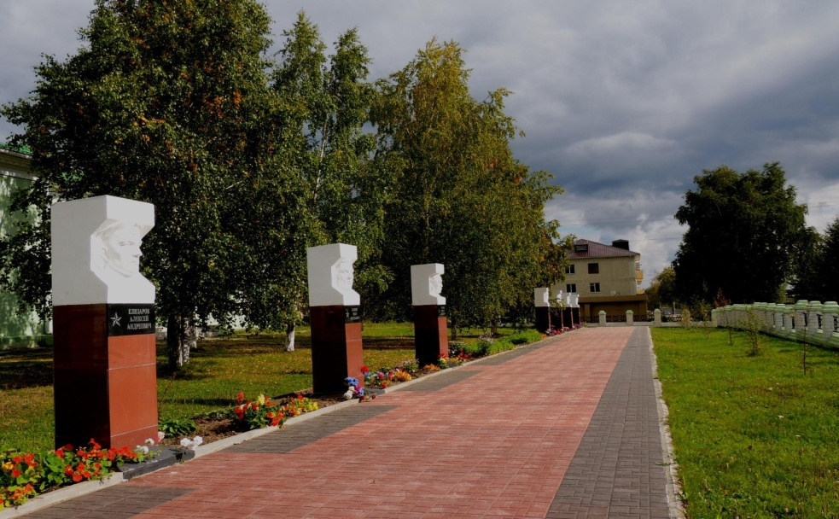  
Знакомство и заучивание пословиц, поговорок о чести, долге, солдатской службе, дружбе и товариществе.

**НОД**

1. Ознакомление с художественной литературой.

Тема: «Сказки Г.Х. Андерсена»  
Цель: Помочь детям вспомнить известные им сказки Г.Х. Андерсена.

*Прогулка*

Наблюдение за перистыми облаками.  
Цель: расширять кругозор, наблюдательность; пополнять знания детей о свойствах воды (проведите с детьми опыт).

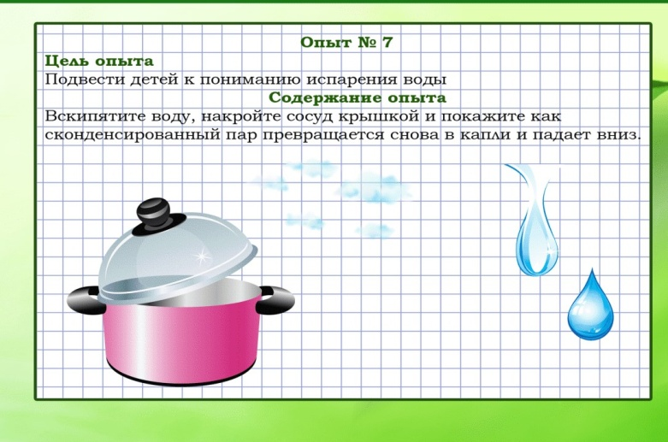

**С/р игра** «Путешествие по городу»  
Цель: закрепить представления о городском транспорте, воспитывать правила поведения в общественном транспорте, закрепить знания о достопримечательностях нашего города.

**Конструирование**. «Я строю город»  
Цель: развивать воображение, конструктивные способности

*Ситуативная беседа* «Знаешь ли ты, где живешь?»  
Цель: закрепить знание домашнего адреса, выяснить, для чего это необходимо.